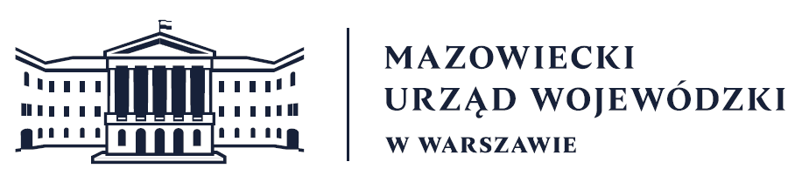
Wydział Bezpieczeństwa i Zarządzania Kryzysowego
Warszawa, 26.03.2026 r.
WBZK-I.6335.5.14

6-dniowa prognoza pogody dla województwa mazowieckiego
na okres: 27.03 - 01.04.2026
26/27 - 27.03 (czwartek/piątek - piątek)
W nocy zachmurzenie duże z większymi przejaśnieniami oraz rozpogodzeniami na zachodzie
i północy. Miejscami opady deszczu, głównie na wschodzie, południu i częściowo w centrum. Temperatura minimalna od 1°C do 4°C, jedynie na północnym zachodzie i częściowo północy regionu możliwy spadek temperatury do 0°C, -1°C. Wiatr słaby, z kierunków północnych.
W dzień w północnej połowie zachmurzenie na ogół małe i umiarkowane, na pozostałym obszarze zachmurzenie duże z możliwymi większymi przejaśnieniami. Miejscami, głównie
na południu, wschodzie i częściowo w centrum, słabe przelotne opady deszczu. Temperatura maksymalna od 9°C do 12°C. Wiatr umiarkowany, miejscami porywisty, z kierunków północnych.
27/28 - 28.03 (piątek/sobota - sobota)
W nocy zachmurzenie małe i umiarkowane, jedynie początkowo na południu miejscami zachmurzenie duże i tam możliwy słaby deszcz. Temperatura minimalna od -1°C na północnym zachodzie i północy do 3°C miejscami w centrum. Wiatr na ogół słaby, północny.
W dzień zachmurzenie małe, okresami umiarkowane. Temperatura maksymalna od 12°C
do 14°C. Wiatr przeważnie słaby, północny.
28/29 - 29.03 (sobota/niedziela - niedziela)
Zachmurzenie umiarkowane i duże, przelotne opady deszczu. Temperatura minimalna od -1°C do 2°C. Temperatura maksymalna od 11°C do 14°C. Wiatr słaby, z kierunków północnych.
29/30 - 30.03 (niedziela/poniedziałek - poniedziałek)
Zachmurzenie duże z większymi przejaśnieniami, przelotne opady deszczu. Temperatura minimalna przeważnie od 1°C do 4°C, lokalnie około 0°C. Temperatura maksymalna od 9°C
do 11°C. Wiatr słaby, z kierunków zmieniających się.
30/31 - 31.03 (poniedziałek/wtorek - wtorek)
Zachmurzenie duże z większymi przejaśnieniami, przelotne opady deszczu. Temperatura minimalna od 0°C do 3°C. Temperatura maksymalna od 9°C do 12°C. Wiatr słaby, północny
i północno-zachodni.
31.03/01.04 - 01.04 (wtorek/środa - środa)
Zachmurzenie umiarkowane. Miejscami możliwe przelotne opady deszczu Temperatura minimalna od 0°C do 3°C. Temperatura maksymalna od 12°C do 14°C. Wiatr słaby, północny
i północno-zachodni.
Prognoza hydrologiczna dla woj. mazowieckiego na okres: 27.03 - 02.04.2026
W okresie prognostycznym stan wody w rzekach woj. mazowieckiego układał się będzie w strefie wody średniej i niskiej, lokalnie w wysokiej.
Na Wiśle przewiduje się: do ujścia Narwi w pierwszej połowie okresu prognostycznego stabilizację stanu wody, w drugiej stabilizację i wzrosty spowodowane spływem wód z górnej części dorzecza, poniżej ujścia Narwi na ogół stabilizację stanu wody – w strefie wody niskiej, lokalnie w średniej.
Na dopływach Wisły w rejonie woj. mazowieckiego przewiduje się stabilizację
i opadanie stanu wody, miejscami wahania związane z pracą urządzeń hydrotechnicznych, okresowo lokalnie ze spływem wód opadowych – w strefie wody średniej, lokalnie w niskiej
i wysokiej.
Dyżurny WCZK
Jerzy Rybicki

